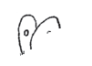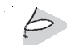
Cajaninos 2
Evaluación U8

Nombre: ____________________________________
 Une con una línea la imagen con la palabra que corresponda.
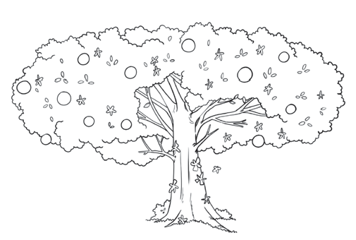
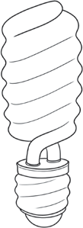

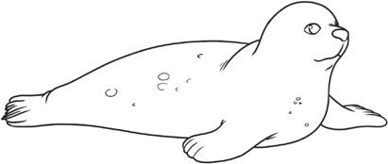
Foca Naranjo

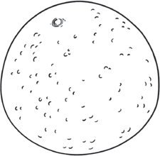
Foco Naranja

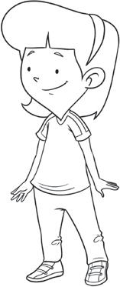

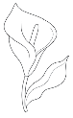

Nene Falda

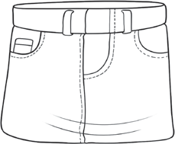
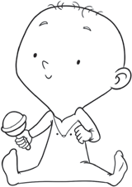
Nina Flor

 Lee las palabras de abajo del recuadro y haz un dibujo para ilustrarlas.
Nube Nido
© EDELVIVES / MATERIAL FOTOCOPIABLE AUTORIZADO

